

EXTRACTO DEL INFORME DE COYUNTURA Y
SUPERVISIÓN DEL
SECTOR PENSIONES

Evolución de los sistemas de pensiones y situación de los entes supervisados
Tercer Trimestre
2017

Superintendencia de Pensiones
San José, Costa Rica
http://www.supen.fi.cr

RESUMEN EJECUTIVO 3
CIFRAS DEL SISTEMA 4
SISTEMA COMPLEMENTARIO EN EL MUNDO 11
MESA DE DIALOGO DEL IVM 14

RESUMEN EJECUTIVO
- El presente informe tiene por propósito describir los principales hechos de junio a septiembre de 2017.
- El tercer trimestre del año se ha caracterizado por la estabilidad del sistema, en el sentido de que no se registran perturbaciones o volatilidades más allá de las esperadas en los indicadores del sistema.
- Durante este período se observa un aumento en el uso de instrumentos en los mercados internacionales, incorporando más instrumentos y nuevos emisores extranjeros dentro de los portafolios de los fondos administrados.

CIFRAS DEL SISTEMA
- La presente sección detalla los aspectos más relevantes durante el tercer trimestre sobre las variables que determinan la coyuntura actual del Sistema Nacional de Pensiones(SNP).
- El Sistema Nacional de Pensiones (SNP) más el Fondo de Capitalización Laboral cuentan a septiembre 2017 con recursos administrados por un total de 11,45 billones de colones, cifra 11,7% superior a la del mismo trimestre del año anterior.
- A esta fecha la combinación de los cuatro regímenes básicos (Invalidez, Vejez y Muerte, Poder Judicial, Magisterio y Bomberos) administran 4,9 billones de colones. El Régimen Obligatorio de Pensiones Complementarias (ROP) administra una suma cercana a los regímenes básico. Por su parte, los fondos ocupacionales y voluntarios, administran 1 billón de colones. El segundo pilar está compuesto por el ROP y fondos ocupacionales complementarios tanto de contribución como beneficio definido suman 5,74 billones de colones.
- El pilar que a esta fecha no ha logrado consolidarse es el voluntario, el cual presenta un decrecimiento del 10,71% respecto al año anterior, en cuanto a activos administrados.

Cuadro 1
Sistema Nacional de Pensiones y Capitalización Laboral
Activos por Pilar
Pilares | Sep 2016  (billones de col) | Sep 2017  (billones de col) | Variación (%)
Primer Pilar | 4,35 | 4,95 | 13,79
Segundo Pilar | 5,16 | 5,74 | 11,24
Tercer Pilar | 0,28 | 0,25 | -10,71
Capitalización Laboral | 0,45 | 0,52 | 15,55
TOTAL | 10,25 | 11,45 | 11,70

- Los cuatro gestores que administran más recursos en este momento son el la Caja Costarricense de Seguro Social (IVM) con 2,38 billones, Popular Pensiones OPC gestiona 2,08 billones; la Junta de Pensiones del Magisterio con 2,03 y finalmente BN Vital OPC con 1,2 billones.
- En el Régimen Obligatorio todos los gestores presentan una tendencia creciente en su nivel de activos, oscilando entre 11,8% y el 14,3% en su crecimiento interanual.

Cuadro 2
ROP
Crecimiento Interanual en Activos
Setiembre 2017
Gestor | Porcentaje
BN Vital | 12,1
Popular | 14,2
Vida Plena | 12,3
BAC SJ | 11,8
BCR | 12,0
CCSS | 14,3

Grafico 1
ROP
Activos administrados a Septiembre de cada año
(millones de colones)
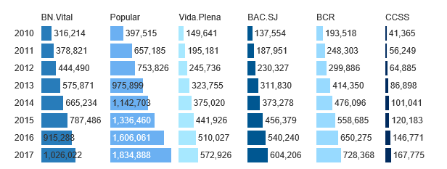

- Las características del afiliado actual, tomando como base la afiliación al mes de septiembre 2017 arrojan las siguientes condiciones:

  - Aportante es aquel trabajador que para el mes en cuestión registra un aporte en su cuenta individual.
  - En septiembre el 61% de los aportantes son hombres.
  - Aún la masa de trabajadores aportantes es relativamente joven.
  - El aporte promedio mensual al plan de pensiones apenas y supera los 10 mil colones.

Grafico 2
Estadísticas de aportantes al ROP
Septiembre, 2017
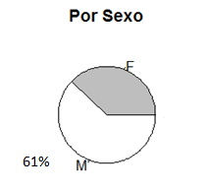 | 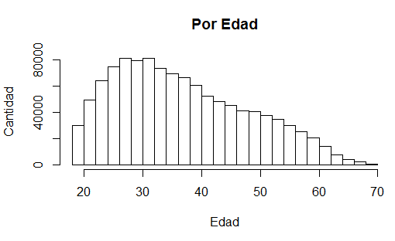
 | 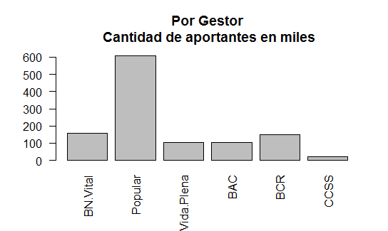
  Entidad | Aporte (col.)
  BAC | 13 396
  Vida Plena | 12 443
  BN Vital | 10 570
  BCR | 8 368
  CCSS | 8 103
  Popular | 7 854
  Promedio | 10 122

Inversiones
- En lo que respecta a los portafolios de inversión de inversión, a setiembre había invertidos 10,5 billones de colones en el SNP.
- Al tomar como base el portafolio del ROP como reflejo de la coyuntura a que se ven expuestos los fondos de pensiones se tiene que:

  - Hay una predominancia de instrumentos de Hacienda y Banco Central en las carteras, seguido de instituciones públicas financieras.
  - Salvo pocas excepciones, Hacienda y Banco Central son los emisores que tienen a ofrecer instrumentos de mayor plazo, es resto prefiere invertir a corto plazo en el mercado local.
  - Las tenencias más fuertes de emisiones de largo plazo se tienen para el año 2028 y 2029, pero el mayor porcentaje de los recursos están en plazos inferiores a 7 años.
  - Desde mediados del 2016 se ha incrementado la preferencia por invertir en dólares.
  - En su mayoría las inversiones en el extranjero se han realizado en exchange-traded funds (ETF´s) o fondos mutuos, de allí que se presentan en Gráfico 3 como NA por no contar con vencimiento.

Cuadro 3
Régimen Obligatorio
Montos Invertidos por Régimen
(millones de colones)
Régimen | Inversiones
Básicos | 4 212 692,7
Complementarios
Obligatorios (ROP) | 4 802 451,8
Ocupacionales
Beneficio Definido | 506 118,0
Contribución Definida | 95 424,1
Híbrido | 168 386,2
Voluntarios | 237 327,2
Capitalización Laboral | 490 190,5
TOTAL | 10 512 590,5

Cuadro 4  ROP  Inversiones: Diez Principales Emisores | Cuadro 5  ROP  Inversiones: Diez Principales Instrumentos
  Emisor | Monto  (mill colones)
  G | 2 310 816
  BCCR | 363 195
  BNCR | 235 364
  BSJ | 229 642
  BPDC | 180 668
  BCR | 125 126
  SCOTI | 110 552
  ICE | 105 893
  WSDM | 88 716
  BDAVI | 79 755
  Instrumento | Monto  (mill colones)
  Tp | 906 379
  Tpras | 452 271
  Tptba | 444 591
  Tudes | 332 509
  Cdp | 305 856
  Bem | 267 118
  tp$ | 159 991
  Ci | 109 868
  inm1$ | 80 916
  Gsusl | 65 358

Gráfico 3
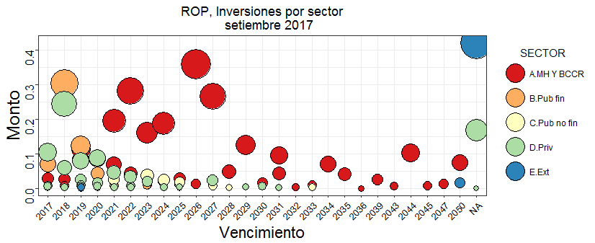

Gráfico 4
ROP
Monto invertido en dólares
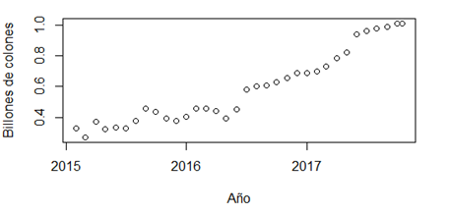

Cuadro 6
ROP
Emisores Internacionales
Millones de colones
DESCRIPCION | Septiembre 2016 | Septiembre 2017
Deutsche Bank | 54 633,00 | 59 300,09
JP Morgan Funds | 54 633,00 | 57 824,68
WisdomTree Asset Management Inc | 52 190,93 | 88 716,01
Goldman Sachs Group Inc. | 48 077,04 | 65 357,95
PIMCO (Gestora de Portafolios) | 47 780,27 | 73 070,30
INTERNATIONAL FINANCE CORPORATION | 33 284,17 | 3 161,65
INTERAMERICAN DEVELOPMENT BANK | 27 791,00 | -
S&P 500 ETF TRUST | 12 200,32 | 11 575,27
ISHARES RUSSELL 2000 E.T.F | 2 615,93 | 3 231,43
Powershares QQQ Trust Series | 2 274,99 | 2 890,44
Barclays Capital Inc | 1 965,01 | -
iShares MSCI EMU ETF | 1 893,52 | 2 470,76
ISHARES S&P 500 Index fund | 1 876,86 | 5 039,27
Franklin Templeton Investment Funds | 1 466,77 | -
MFS MER-GLOBAL EQUITY- AIUSD | 1 095,37 | -
Investec Asset Management | 749,55 | -
iShares MSCI Canada ETF | 654,25 | 764,76
AB AMERICAN INCOME PORTFOLIO | - | 4 229,14
ALPS Portfolio Solutions - ETF Trust | - | 1 068,41
AMUNDI LUXEMBURG S.A. | - | 12 069,20
Golman Sachs Emerging Markets Debt Portfolio | - | 4 277,91
NN Investment Partners | - | 1 308,61
NOMURA FUNDS IRELAND PLC | - | 1 336,41
Principal Global Investor Preferred Securities | - | 1 600,20
ROBECO HIGH YIELD Bonds IH-USD | - | 532,60
State Street Corp | - | 3 335,53
Templeton Global Total Return Fund | - | 1 059,14
The Vanguard Group | - | 35 004,20
World Gold Trust Services LLC | - | 1 148,03
Total | 345 181,96 | 440 371,97

Rentabilidad ROP
- La rentabilidad de setiembre se ha caracterizado por:

  - Setiembre del ROP tuvo una rentabilidad de 0,35% mensual.
  - Casi el 40% de esta fue generada por instrumentos de Hacienda y Banco Central
  - Los intrumentos TP han sido los más impactados por las subidas de tasas de los últimos días ocasionando minusvalías en los portafolios.
  - Las inversiones en el extranjero son el segundo generador de la rentabilidad aportando un 20,8% del total generado en el mes.
  - En un tercer lugar en importancia los emisores del sector privado generaron un 18,4% de la reentabilidad del mes.

Cuadro 7
ROP
Rentabilidad del mes por Sector e Instrumentos
Cifras porcentuales
Sector | Rentabilidad  Septiembre 2017 | Peso
Emisores extranjeros | 0,07 | 20,88
Instituciones públicas no financieras | 0,01 | 4,13
Instituciones públicas financieras | 0,07 | 18,90
Ministerio de hacienda y BCCR | 0,13 | 37,66
Deuda externa | 0,00 | 0,55
Bem | -0,01 | -3,17
Bemud | 0,00 | 0,34
Bemv | 0,01 | 1,79
Tp | -0,05 | -13,31
tp$ | 0,01 | 2,30
Tptba | 0,07 | 20,39
Tudes | 0,04 | 12,07
tp0 | 0,00 | 0,48
Tpras | 0,06 | 16,22
Sector privado | 0,06 | 18,44
TOTAL | 0,35 | 100,00

Análisis de gestores
- En lo que respecta a los indicadores financieros de los gestores de pensiones, a los cuales se les da un permanente seguimiento dada la estricta regulación asociada a las comisiones del producto ROP, debe indicarse que:

  - Los ingresos operativos al mes de septiembre son superiores a los que tenían hace tres años, es decir el crecimiento de los activos ha sido más fuerte que la disminución del tope máximo de comisiones.
  - Es claro que los gestores han realizado esfuerzos por mantener una estabilidad en sus estructuras de gasto en los últimos tres años. Podría esperarse que estos se incrementen, dado que hasta dentro de tres años la grada de base de comisión volverá a disminuir.
  - El resultado operativo por lo tanto es positivo en este momento.
  - El resultado neto de las entidades se ve influenciado por tres factores, el resultado financiero (inversiones propias), los impuestos y la distribución de utilidades de las OPC de capital público. En este indicador las condiciones finales efectivamente son desfavorables respecto a las mismas del año 2013, prácticamente más de la mitad en reducción del monto a septiembre.

Cuadro 8
Régimen Complementario
Indicadores financieros Gestores
Millones de colones
Fecha | Operativos |  |  | Resultado Antes de Imp. y Util. | Resultado  Total
Fecha | Ingresos | Gastos | Resultado | Resultado Antes de Imp. y Util. | Resultado  Total
Set 2013 | 36 775 | 25 884 | 10 890 | 15 371 | 11 317
Set 2014 | 35 453 | 27 130 | 8 323 | 11 521 | 6 965
Set 2015 | 37 798 | 30 064 | 7 734 | 10 783 | 4 670
Set 2016 | 42 394 | 30 856 | 11 538 | 14 701 | 6 431
Set 2017 | 38 842 | 30 008 | 8 834 | 11 597 | 5 079

SISTEMA COMPLEMENTARIO EN EL MUNDO
- Tomando como base el Informe Pension in Focus 2016, recientemente publicado por La Organización para la Cooperación y el Desarrollo Económicos​ (OECD por sus siglas en inglés), se hace el presente resumen que ubica el Régimen Complementario Costarricense respecto de una serie de países seleccionados.
- En los países seleccionados donde existe la gestión privada de los fondos de pensiones a través de la figura, equivalente a la de las operadoras de pensiones, existen diferentes tasas de cotización, en función de los niveles de protección que cada uno de los países desean asignar. Es importante indicar que cada país puede tener diversos esquemas de financiación, por ejemplo, contribución definida o beneficio definido, lo que hace que no sean idénticos.
- Activos: Tomando una muestra de países se construye el siguiente cuadro, en donde se ilustra que el Régimen Complementario en los países miembros de la OECD tienen un peso promedio de 1,25 veces su PIB. En Chile el Sistema alcanza casi el 70% de su PIB, en México el 16,7% y en Costa Rica los fondos de este Régimen ya supera el 15% del PIB.

Cuadro 9
Régimen Complementario como Porcentaje de PIB
Países | 2006 | 2016
Canadá | 122,1 | 159,2
Suiza | 108,4 | 126,6
Promedio OECD | 104,1 | 125,7
Australia | 91,4 | 123,9
Chile | 57,5 | 69,6
Promedio No OECD | 42,3 | 41,6
Hong Kong (China) | 27,3 | 38,3
El Salvador | 18,1 | 34,6
Japón | 29,1 | 29,4
Uruguay | 13,4 | 22,6
Colombia | 11,3 | 22,5
México | 10,1 | 16,7
Costa Rica | 6,7 | 15,1
España | 12,1 | 14,0
Panamá | 0,4 | 1,2
Fuente: Elaboración propia por datos Pension in Focus
- Financiamiento: En los países del mundo donde existe la gestión privada de los fondos de pensiones a través de la figura de los regímenes complementarios se dan varias formas de financiamiento, la más antigua existente se denomina fondos ocupaciones, en ellos el trabajador adquiere derechos a una pensión en función de su relación laboral con un determinado patrono. En Costa Rica estos fondos son varios y se denominan fondos de empleados (ICE, FRE, ICT, BNCR, etc.), en esta categoría los fondos tienen básicamente dos formas de financiarse, una mediante la contribución definida (CD) y otra mediante un Beneficio Definido (BD). La tercera forma de clasificación es para los fondos de pensiones donde no se requiere la relación laboral con un trabajador en específico. Este tipo de fondos se asemeja al nuestro ROP. Así las cosas, en el siguiente Cuadro se ilustra la composición del Régimen Complementario según las tres categorías descritas.

Cuadro 10
Clasificación de los Fondos Complementarios por país
Países | Ocupacional BD | Ocupacional CD | Personales
Canadá | 59,8 | 4,8 | 35,4
Suiza | 89,0 |  | 11,0
Australia | 9,7 | 30,5 | 59,8
Chile |  |  | 100,0
Costa Rica | 12,1 | 2,2 | 85,7
Colombia |  |  | 100,0
México | 14,1 | 1,0 | 84,9
España | 40,8 | 6,3 | 52,9
Uruguay |  |  | 100,0
Fuente: Elaboración propia por datos Pension in Focus

- Inversiones: En lo que respecta a las inversiones, la primera comparación relevante tiene que ver con los países seleccionados por los gestores para ubicar los recursos dados en Administración. En el caso de Costa Rica, según el cuadro adjunto, las inversiones se ubican básicamente en dos plazas: Norte América y Europa.

Cuadro 11
Inversiones por País Destino
Billones de Dólares
 |  | Destino
 |  | Norte América (US, Canadá) | América Latina y Caribe | Unión Europea | Otros Países de Europa y Rusia | Medio Oriente | África | Japón, Corea, Australia, Nueva Zelanda | Otros Países  Asiáticos
Origen | Chile | 24,9 | 8,3 | 13,5 | 1,3 | 0,2 | 0,4 | 7,4 | 10,7
Origen | Costa Rica | 0,4 | 0,0 | 0,2 | 0,0 | 0,0 | 0,0 | 0,0 | 0,0
Origen | México | 7,0 | 0,1 | 1,0 | 0,1 | 0,0 | 0,0 | 2,1 | 1,1
Origen | Perú | 9,1 | 1,4 | 5,0 | 0,0 | 0,0 | 0,0 | 0,0 | 0,0
Origen | Uruguay | 1,2 | 0,0 | 0,0 | 0,0 | 0,0 | 0,0 | 0,0 | 0,0
Fuente: Elaboración propia por datos Pension in Focus

- Rendimientos: En lo que respecta a los rendimientos del año 2016, calculados a horizontes de tiempo de 5 y 10 años, lo importante de resaltar es la variedad de montos alcanzados por los gestores, siendo el caso de Costa Rica de los más altos de la muestra.

Cuadro 12
Rentabilidad de los Regímenes Complementarios
Rentabilidad Anual año 2016
Cifras porcentuales
País | Promedio 5 años |  | Promedio 10 años
País | Nominal | Real | Nominal | Real
Canadá | 8,3 | 6,9 | 5,2 | 3,5
Estados Unidos | 5,1 | 3,7 | 1,5 | -0,3
México | 5,7 | 2,3 | 5,8 | 1,8
Costa Rica | 9,7 | 6,9 | 8,6 | 3,2
Uruguay | 13,1 | 4,3 | 13,3 | 4,8
Chile | 7,3 | 3,9 | 5,5 | 1,8
Colombia | 7,9 | 3,6 | 10,3 | 5,8
Perú | 6,7 | 3,3 | 5,5 | 2,1
El Salvador | 3,5 | 3,0 | 4,0 | 2,0
Fuente: Elaboración propia por datos Pension in Focus

- Instrumentos: En lo que respecta a los instrumentos utilizados por los países, el siguiente cuadro muestra la diversificación y los vehículos utilizados, Costa Rica de toda la muestra es el país con mayor uso del instrumento bonos, es por lo tanto de los que menos diversificación por instrumento presenta.
Cuadro 13
Instrumentos de inversión de los Regímenes Complementarios
Cifras Porcentuales
 | Efectivo | Bonos | Préstamos | Acciones | Bienes Raíces | Fondos Mutuos | Hedge funds | Private equity | Estructurados | Otros
Australia | 16,7 | 10,2 | 0,5 | 51,1 | 7,2 |  |  |  |  | 14,4
Canadá | 3,7 | 23,2 | 0,4 | 22,7 | 6,3 | 37,8 |  |  |  | 5,8
Chile | 0,3 | 53,6 | 0,4 | 8,0 |  | 37,6 |  |  |  | 0,1
Alemania | 1,5 | 35,1 | 12,1 | 0,2 | 2,8 | 44,6 | 0,2 | 0,5 | 0,1 | 2,8
México | 0,9 | 75,0 |  | 10,3 |  | 13,7
Holanda | 0,5 | 25,0 | 1,5 | 14,0 | 0,5 | 52,6 |  | 0,1 |  | 5,9
Colombia | 3,6 | 50,5 |  | 16,3 |  | 21,9 |  | 5,7 | 1,9 | 0,0
Costa Rica | 2,4 | 86,8 | 0,0 | 0,0 | 0,0 | 8,5 | 0,0 | 0,0 | 0,0 | 2,3
Panamá | 43,4 | 55,1 | 0,0 | 0,0 | 0,0 | 0,4 | 0,0 | 0,0 | 0,0 | 1,2
Perú | 6,3 | 40,7 | 0,0 | 10,5 | 0,0 | 36,2 | 0,0 | 3,9 | 0,0 | 2,3
Uruguay | 8,3 | 72,5 | 2,0 | 0,2 | 0,0 | 0,0 | 0,0 | 0,0 | 7,0 | 10,0
Fuente: Elaboración propia por datos Pension in Focus

MESA DE DIALOGO DEL IVM
- Las principales recomendaciones generadas en la mesa de diálogo que pretende dar mayor sostenibilidad al régimen son:

  - No tocar edad de retiro, monto de pensión ni porcentaje de cotización de los sectores.
  - Aumento proporcional de cuotas cada tres años, de un 0,5% repartido de forma proporcional entre trabajadores, empleadores y el Estado.
  - Traslado del aporte del Banco Popular del 0,25% sobre los salarios para que sea trasladado al IVM.
  - El Estado deberá trasladar de FODESAF anualmente 60 millones de colones del Fondo al IVM.
  - Se propone que porcentaje de cuantía adicional por postergar las pensiones a partir de las 300 cuotas.
  - Se propone que la administración del fondo de pensiones establezca metas para el crecimiento real del fondo.

